INSTITUCION EDUCATIVA TECNICA MIGUEL DE CERVANTES SAAVEDRA TALLER 13. EMPRENDIMIENTO 4 de Septiembre 2021

CLEI VI

ORIENTADORA: YAMILE MUÑOZ

SISTEMAS DE PRODUCCION

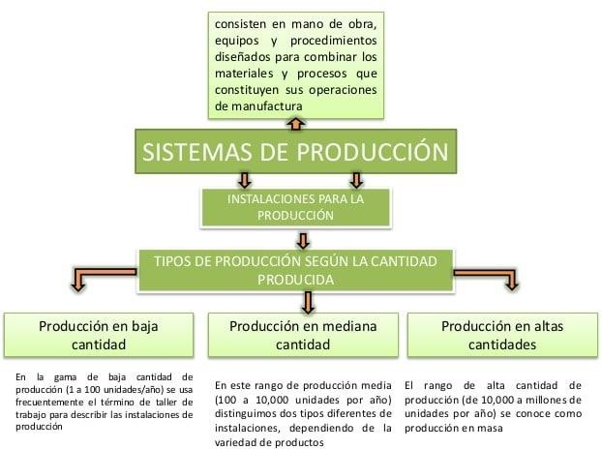

ACTIVIDAD

1. **Escriba un listado de los puntos que ya ha realizado del trabajo de la empresa**
2. **¿Cuánto tiempo tarda para preparar su producto?**
3. **Elaborar el plegable**
4. **Conseguir el portafolio de servicios para elaborarlo**

SOLUCION

1

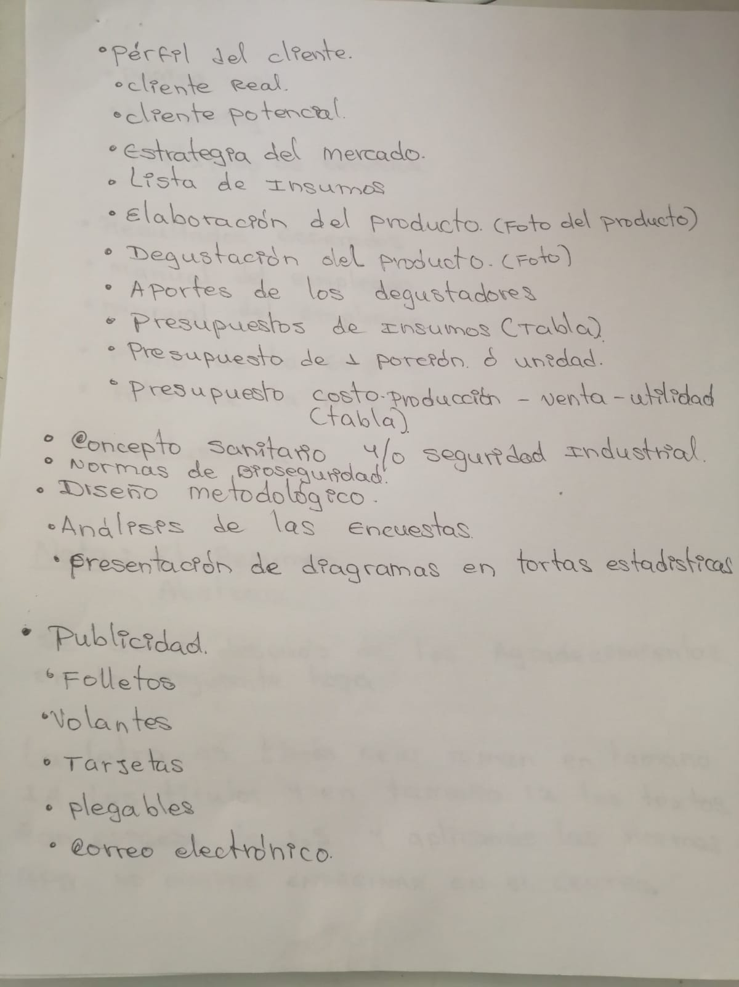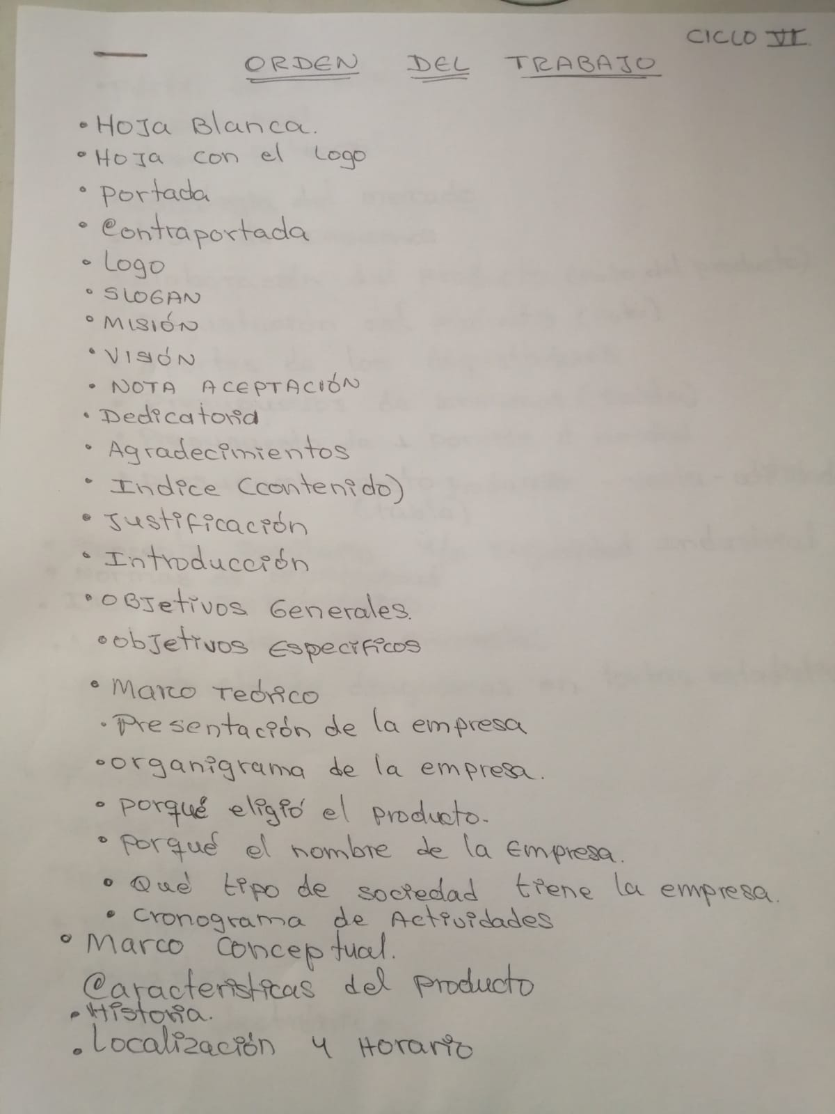

2R/. En la preparación de mi producto, 4 horas. En horas en el proceso de preparación y tres horas de cocimiento la terminación del producto.